Sprawozdanie z .NET

07.11.19

Filip Gaweł

**Porównanie czasów sortowania jednowątkowego z wielowątkowym**

1. Program spełnia następujące funkcje:

* Ustalenie liczby losowanych liczb,
* Ustawienie zakresu losowanych liczb,
* Miara czasu dla sortowania jednowątkowego,
* Miara czasu dla sortowania wielowątkowego,
* Zapis czasów do listy,
* Wyświetlanie tablicy liczb w wizualnej formie

1. Aplikacja wychwytuje następujące błędy użytkownika:

* Wprowadzenie nieprawidłowych danych do formularzu

1. Wygląd aplikacji:

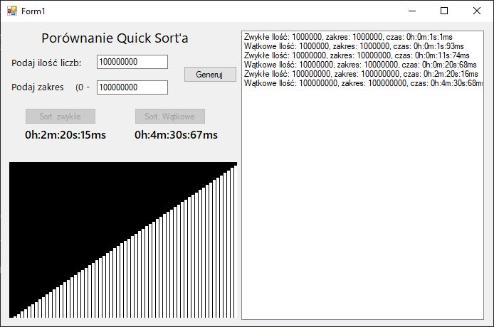

1. Wnioski:

* Sortowanie wątkowe tworzy każde kolejne dwa wątki przy podzieleniu tablicy, zatem jest efektywne w urządzeniach z wielowątkowymi procesorami. Przy większej ilości wątków, których potrzebuje program, system Windows będzie dzielił zadania na dostępne wątki procesora.